Centrum voľného času Myjava a Základná umelecká škola Myjava
v spolupráci s Obvodným školským úradom v Trenčíne
organizujú

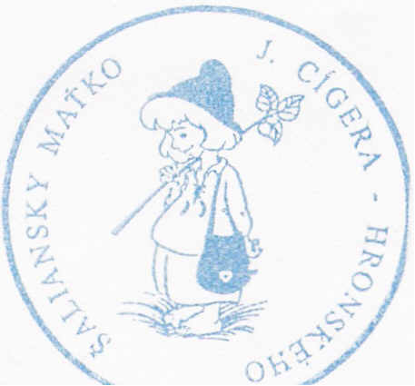
Súťaž v prednese slovenskej povesti nazvali podľa mňa
21. r o č n í k
„ Š a l i a n s k y M a ť k o “
o k r e s n é k o l o

P O Z V Á N K A

„ Tento chlapec, to som ja, Šaliansky Mat'ko, Maťko preto, že ma tak volajú
a šaliansky preto, že som sa narodil v Šali “.

Termín : 28. 1. 2016 / štvrtok
Miesto : ZUŠ Myjava
Prezentácia : 8,00 – 8,30 h.
Začiatok súťaže : 8,45 h.

Vekové kategórie : 1. kategória 2. – 3. ročník ZŠ
2. kategória 4. – 5. ročník ZŠ
3. kategória 6. – 7. ročník ZŠ

Žiadame Vás o dodržanie kategórií podľa tejto zaslanej pozvánky !
Každý žiak súťaží s jednou slovenskou povesťou v rozsahu najviac 6 minút, napísanú povesť odovzdá pred vlastnou súťažou porote.
Víťazi okresného kola každej kategórie postupujú do krajského kola - 25.2.2016 v Trenčíne.

Vyhodnotenie a celý priebeh súťaže bude sledovať odborná porota .

Na vedomie : ZŠ Viestova My, ZŠ Štúrova My, ZŠ Brezová p. Br., ZŠ Vrbovce, ZŠ Jablonka, ZŠ Krajné,

ZŠ Kostolné + odborná porota

Prosím nahláste svoju účasť do 23.01.2015 034/ 6215322 alebo mailom: cvcmyjava@gmail.com
/ meno priezvisko súťažiaceho, škola , ukážka /

vybavuje: M. Duga

v Myjave, dňa 15. 12.2015

Mgr. Mário D u g a
riaditeľ CVČ Myjava

